

**"Өнеркәсіптік меншік саласындағы мемлекеттік көрсетілетін қызмет регламенттерін бекіту туралы" Қазақстан Республикасы Әділет министрінің 2015 жылғы 29 мамырдағы № 304 бұйрығына өзгерістер мен толықтыру енгізу туралы**

***Күшін жойған***

Қазақстан Республикасы Әділет министрінің 2018 жылғы 20 наурыздағы № 445 бұйрығы. Қазақстан Республикасының Әділет министрлігінде 2018 жылғы 3 сәуірде № 16718 болып тіркелді. Күші жойылды - Қазақстан Республикасы Әділет министрінің 2018 жылғы 11 қазандағы № 1481 бұйрығымен

      Ескерту. Күші жойылды – ҚР Әділет министрінің 11.10.2018 № 1481 (алғашқы ресми жарияланған күнінен кейін күнтізбелік он күн өткен соң қолданысқа енгізіледі) бұйрығымен.

      "Мемлекеттік көрсетілетін қызметтер туралы" 2013 жылғы 15 сәуірдегі Қазақстан Республикасы Заңының 10-бабының 2) тармақшасына сәйкес, БҰЙЫРАМЫН:

      1. Қазақстан Республикасы Әділет министрінің "Өнеркәсіптік меншік саласындағы мемлекеттік көрсетілетін қызмет стандарттарын бекіту туралы" 2015 жылғы 29 мамырдағы № 304 бұйрығына (Нормативтік құқықтық актілерді мемлекеттік тіркеу тізілімінде № 11559 болып тіркелген, 2015 жылғы 19 тамызда "Әділет" ақпараттық құқықтық жүйесінде жарияланған) келесі өзгерістер мен толықтыру енгізілсін:

      1-тармақ жаңа редакцияда жазылсын:

      "1. Мыналар:

      1) осы бұйрықтың 1-қосымшасына сәйкес "Тауар таңбасына және өнеркәсiптiк меншiк объектiлерiне құқықтарды басқаға беру туралы шарттарды тiркеу" мемлекеттiк көрсетiлетiн қызмет регламентi;

      2) осы бұйрықтың 2-қосымшасына сәйкес "Лицензиялық, сублицензиялық шарттарды тiркеу" мемлекеттiк қызмет регламентi;

      3) осы бұйрықтың 3-қосымшасына сәйкес "Патенттiк сенiм бiлдiрiлген өкiлдердi аттестаттау" мемлекеттiк қызмет регламентi;

      3-1) осы бұйрықтың 3-1-қосымшасына сәйкес "Патенттік сенім білдірілген өкіл куәлігін беру" мемлекеттік көрсетілетін қызмет стандарты;

      4) осы бұйрықтың 4-қосымшасына сәйкес "Тауар таңбасын тiркеу" мемлекеттiк көрсетiлетiн қызмет регламентi;

      5) осы бұйрықтың 5-қосымшасына сәйкес "Тауар шығарылған жердiң атауын пайдалану құқығын тiркеу" мемлекеттiк көрсетiлетiн қызмет регламентi;

      6) осы бұйрықтың 6-қосымшасына сәйкес "Өнеркәсiптiк үлгiге патент беру" мемлекеттiк қызмет регламентi;

      7) осы бұйрықтың 7-қосымшасына сәйкес "Пайдалы модельге патент беру" мемлекеттiк қызмет регламентi;

      8) осы бұйрықтың 8-қосымшасына сәйкес "Өнертабысқа патент беру" мемлекеттiк қызмет регламентi;

      9) осы бұйрықтың 9-қосымшасына сәйкес "Селекциялық жетiстiкке патент беру" мемлекеттiк қызмет регламентi бекiтiлсiн.";

      "Патенттік сенім білдірілген өкілдерді аттестаттау" мемлекеттік көрсетілетін қызмет регламенті осы бұйрықтың 1-қосымшасына сәйкес редакцияда жазылсын;

      осы бұйрықтың 2-қосымшасына сәйкес 3-1-қосымшамен толықтырылсын.

      2. Зияткерлік меншік құқығы департаменті заңнамада белгіленген тәртіпте:

      1) осы бұйрықтың мемлекеттік тіркелуін;

      2) осы бұйрық мемлекеттік тіркелген күнінен бастап күнтізбелік он күн ішінде оның қазақ және орыс тілдеріндегі қағаз тасығыштағы және электрондық нысандағы көшірмелерін Қазақстан Республикасы Нормативтік құқықтық актілерінің эталондық бақылау банкіне ресми жариялау және енгізу үшін "Республикалық құқықтық ақпарат орталығы" шаруашылық жүргізу құқығындағы республикалық мемлекеттік кәсіпорнына жіберілуін;

      3) осы бұйрықтың Қазақстан Республикасы Әділет министрлігінің ресми интернет-ресурсына орналастырылуын қамтамасыз етсін.

      3. Осы бұйрықтың орындалуын бақылау жетекшілік ететін Қазақстан Республикасы Әділет Вице-министріне жүктелсін.

      4. Осы бұйрық алғашқы ресми жарияланған күнінен кейін күнтізбелік он күн өткен соң қолданысқа енгізіледі.

|  |
| --- |
| *Қазақстан Республикасының* |
| *Әділет министрі* | *М. Бекетаев* |

|  |  |
| --- | --- |
|  |  |
|  | Қазақстан Республикасы Әділет министрінің 2018 жылғы 20 наурыздағы № 445 бұйрығына 1-қосымша Қазақстан Республикасы  Әділет министрінің   2015 жылғы 29 мамырдағы № 304 бұйрығына 3-қосымша |

**"Патенттік сенім білдірілген өкілдерге кандидаттарды аттестаттау" мемлекеттік көрсетілетін қызмет регламенті 1-тарау. Жалпы ережелер**

      1. "Патенттiк сенiм бiлдiрiлген өкілдерге кандидаттарды аттестаттау" мемлекеттік көрсетілетін қызметін Қазақстан Республикасы Әділет министрлігі "электрондық үкімет" www.egov.kz, www.elicense.kz веб-порталы (бұдан әрі – портал) арқылы көрсетеді.

      Мемлекеттiк көрсетiлетiн қызмет Қазақстан Республикасы Әдiлет министрiнiң 2015 жылғы 30 сәуiрдегi № 251 бұйрығымен бекiтiлген "Патенттiк сенiм бiлдiрiлген өкiлдердi аттестаттау" туралы мемлекеттiк көрсетiлетiн қызмет стандарты (бұдан әрi – стандарт) негiзiнде көрсетiледi (нормативтiк құқықтық актiлердi мемлекеттiк тiркеу тiзiлiмiнде № 11407 болып тiркелген).

      2. Мемлекеттiк қызмет көрсету нысаны – электрондық.

      3. Мемлекеттiк қызмет көрсету нәтижесi – аттестаттау емтиханын тапсыру қорытындылары бойынша оң немесе теріс шешiм не осы стандарттың 10-тармағында көзделген жағдайларда және негiздер бойынша мемлекеттiк қызмет көрсетуден бас тарту туралы дәлелдi жауап.

**2-тарау. Мемлекеттiк қызмет көрсету процесiнде көрсетiлетiн қызмет берушiнiң құрылымдық бөлiмшелерiнiң (қызметкерлерiнiң) iс-қимыл тәртiбiн сипаттау**

      4. Мемлекеттiк қызмет көрсету бойынша рәсiмдi (iс-әрекеттi) бастау үшiн көрсетiлетiн қызметтi берушiнің стандарттың 9-тармағына сәйкес қажетті құжаттарды қоса алғанда көрсетiлетiн қызметтi алушының портал арқылы электрондық сұрауын алу негiздеме болып табылады.

      5. Мемлекеттiк қызметтi көрсету процесiнiң құрамына кiретiн әрбiр рәсiмнiң (iс-қимылдың) мазмұны, орындалу ұзақтығы:

      1) кеңсе қызметкері құжаттарды қабылдауды, оны порталда тіркеуді жүзеге асырады, көрсетілетін қызметті алушы құжаттарды қабылдағаны туралы қол хат (хабарлама) алады – орындау уақыты 30 минут;

      2) құрылымдық бөлімшенің басшысы өтініштің орындаушысын анықтайды – орындау мерзімі 30 минут;

      3) жауапты орындаушы ұсынылған құжаттардың толықтығын және сәйкестігін тексереді. Стандарттың 9-тармағында көрсетілген ұсынылған құжаттар сәйкес келмеген жағдайда, көрсетілетін қызметті алушыға электрондық құжат нысанында мемлекеттік қызмет көрсетуден бас тарту туралы дәлелді жауап жолданады – орындау мерзімі жеті жұмыс күні;

      4) жауапты орындаушы, портал арқылы құжаттарды қарау нәтижесі бойынша көрсетілетін қызметті алушыға тестілеу жүргізу орны мен мерзімі туралы хабарлайды, тестілеуге жіберілген тізімін рәсімдейді – орындау мерзімі үш жұмыс күні;

      5) жауапты орындаушы тестілеуді өткізеді – орындау мерзімі бір жұмыс күні;

      6) жауапты орындаушы тестілеу нәтижесі бойынша мемлекеттік қызмет көрсетудің нәтижесін дайындайды. Көрсетілетін қызметті берушінің басшысы орынбасары нәтижеге қол қояды және жауапты тұлғаға орындауға жолдайды – орындау мерзімі үш жұмыс күні.

      Мемлекеттік қызмет нәтижесі көрсетілетін қызметті берушінің уәкілетті адамының электрондық цифрлық қолтаңбасы (бұдан әрі – ЭЦҚ) қойылған электрондық құжат нысанында көрсетілетін қызметті алушының "жеке кабинетіне" жібереді.

      6. Мемлекеттiк қызмет көрсету процесiнiң құрамына кiретiн рәсiмдер (iс-қимылдар):

      1) 1-процесс – сұрауды тіркеу;

      2) 2-процесс – көрсетілетін қызметті алушының ұсынған құжаттардың толық болуын тексеру;

      3) 3-процесс – көрсетiлетiн қызметтi алушының ЖТ МДҚ-да-жеке тұлға туралы ақпаратының, ЗТ МДҚ-да-заңды тұлға туралы ақпаратының, ИСАЖ-жеке кәсіпкерлік бойынша мәліметінің, БП АЕА ААЖ АЖ-де-соттылығы болуы не болмауы туралы мәліметінің деректерiн тексеру;

      4) 4-процесс – жiберiлген үмiткерлердi көрсетiлетiн қызметтi берушiнiң интернет-ресурсында жариялау;

      5) 5-процесс – компьютерлiк тест тапсыру;

      6) 6-процесс – комиссияның аттестаттаудан өткендiгi және өтпегендiгi туралы хаттамасы.

      Көрсетiлетiн қызметтi алушы порталда барлық қажеттi құжаттарды тапсырған кезде:

      көрсетiлетiн қызметтi алушының "жеке кабинетiнде" мемлекеттiк қызмет көрсету үшiн сұрау салудың қабылданғаны туралы белгi көрсетiледi.

      "Патенттік сенім білдірілген өкілдерге кандидаттарды аттестаттау" мемлекеттік қызметін алу схемасы осы регламенттің қосымшасына сәйкес бизнес-процестерінің анықтамалығында келтірілген.

**3-тарау. Мемлекеттiк қызмет көрсету процесiнде ақпараттық жүйелердi пайдалану тәртiбiнiң сипаты**

      7. Көрсетілетін қызметті алушы портал арқылы сұрау салуды берген жағдайда, аталған сұрау көрсетілген қызметті берушінің қарауына жолданады.

      "Патенттік сенім білдірілген өкілдерге кандидаттарды аттестаттау" таңдаған кезде, портал көрсетiлетiн қызметтi алушы туралы деректердi автоматты түрде толтыра отырып, өтінімді берудiң бастапқы қадамын қалыптастырады.

      Көрсетілетін қызметті алушы сұрау салуды портал арқылы "жеке кабинеттен" жiберген кезде өтiнiш туралы ақпарат қол жетiмдi болады, оны көрсетiлетiн қызметтi берушi өтiнiштi өңдеу барысында жаңартып отырады (жеткiзiлгенi, тiркелгенi, орындалғаны туралы белгi, қаралу немесе қараудан бас тарту туралы жауап).

      8. Көрсетiлген қызметтi алушы портал арқылы жүгiнген кезде көрсетілетін қызметті берушінің өтiнiш беру тәртiбiн және рәсiмдердiң (iс-қимылдардың) реттiлiгiн сипаттау осы регламенттің 6-тармағына сәйкес жүзеге асырылады.

|  |  |
| --- | --- |
|  | "Патенттік сенім білдірілген өкілдерге кандидаттарды аттестаттау" мемлекеттiк көрсеттiлетiн қызмет регламентiне қосымша |

**"Патенттік сенім білдірілген өкілдерге кандидаттарды аттестаттау" мемлекеттiк көрсеттiлетiн қызмет көрсетудiң бизнес-процестерiнiң анықтамалығы**

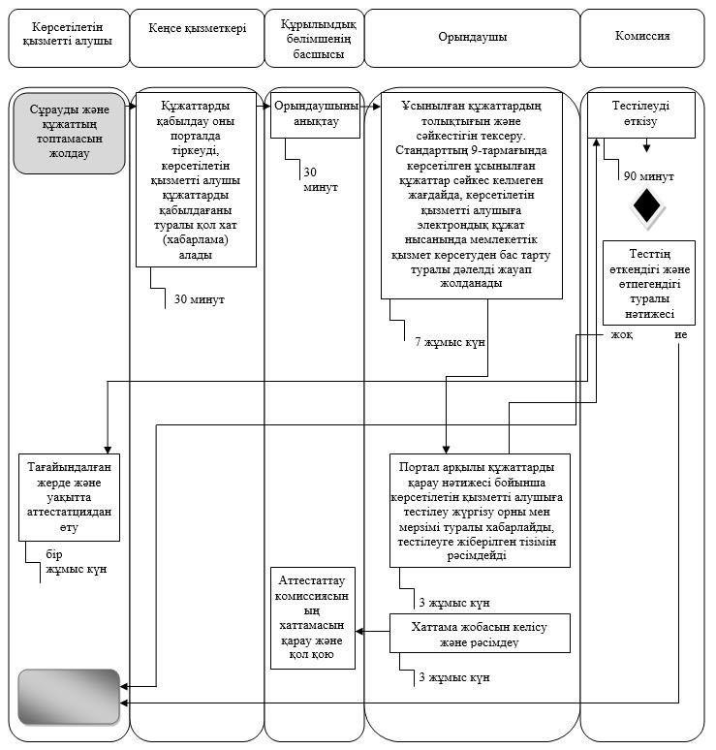

|  |  |
| --- | --- |
|  |  |
|  | Қазақстан Республикасы Әділет министрінің   2018 жылғы 20 наурыздағы № 445 бұйрығына 2-қосымша Қазақстан Республикасы  Әділет министрінің   2015 жылғы 29 мамырдағы № 304 бұйрығына 3-1-қосымша |

**"Патенттік сенім білдірілген өкіл куәлігін беру" мемлекеттік көрсетілетін қызмет регламенті**

**1-тарау. Жалпы ережелер**

      1. "Патенттік сенім білдірілген өкіл куәлігін беру" мемлекеттік көрсетiлетiн қызметін Қазақстан Республикасы Әділет министрлігі көрсетеді, оның ішінде "электрондық үкімет" www.egov.kz, www.elicense.kz веб-порталы (бұдан әрі – портал) арқылы.

      Мемлекеттiк көрсетiлетiн қызмет Қазақстан Республикасы Әдiлет министрiнiң 2015 жылғы 30 сәуiрдегi № 251 бұйрығымен бекiтiлген "Патенттiк сенiм бiлдiрiлген өкiлдердi аттестаттау" туралы мемлекеттiк көрсетiлетiн қызмет стандарты (бұдан әрi – стандарт) негiзiнде көрсетiледi (Нормативтiк құқықтық актiлердi мемлекеттiк тiркеу тiзiлiмiнде № 11407 болып тiркелген).

      2. Мемлекеттiк қызмет көрсету нысаны – электрондық (ішінара автоматтандырылған) не (немесе) қағаз түрінде.

      3. Мемлекеттік көрсетілетін қызмет нәтижесі – патенттік сенім білдірілген өкіл куәлігін беру не стандарттың 10-тармағында көзделген жағдайларда және негіздер бойынша мемлекеттік көрсетілетін қызметтен бас тарту туралы дәлелді жауап.

      Көрсетілетін қызметті алушы қағаз жеткізгіште мемлекеттік қызмет көрсету нәтижесіне жүгінген жағдайда мемлекеттік қызметті көрсету нәтижесі электрондық нысанда ресімделеді, басып шығарылады, мемлекеттік мекеменің мөрімен және көрсетілетін қызметті берушінің уәкілетті тұлғасының қолымен куәландырылады.

      Портал арқылы жүгінген кезде көрсетілетін қызмет алушыға көрсетілетін қызмет берушінің басшысы орынбасары электрондық цифрлық қолтаңбасы (бұдан әрі – ЭСҚ) қойылған электронды құжат нысанындағы патенттік сенім білдірілген өкілдің куәлігі немесе стандарттың 10-тармағында көзделген жағдайлар мен негіздерде мемлекеттік қызметті көрсетуден бас тарту туралы дәлелді жауап жолданады.

**2-тарау. Мемлекеттік қызмет көрсету процесінде көрсетілетін қызметті берушінің құрылымдық бөлімшелерінің (қызметкерлерінің) іс-қимыл тәртібін сипаттау**

      4. Мемлекеттік қызметті көрсету бойынша рәсімді (іс-қимылды) бастауға негіздеме көрсетілетін қызметті берушінің көрсетілетін қызметті алушыдан немесе көрсетілетін қызметті алушының электрондық сұрауды стандарттың 9-тармағында көрсетілген өтінішті және өзге құжаттарды алуы мемлекеттік қызметті көрсету үшін қажетті болып табылады.

      5. Мемлекеттік қызмет көрсету рәсімінің құрамына кіретін әрбір рәсімнің (іс-қимылдың) мазмұны, орындалу ұзақтылығы:

      1) көрсетілетін қызметті берушінің кеңсе маманы тіркеу нөмірі мен күнін көрсете отырып, көрсетілетін қызметті алушының құжаттарын қабылдауы, құрылымдық бөлімшенің басшысына қарауға жіберу – орындау уақыты 30 минут;

      2) құрылымдық бөлімшенің басшысы өтініштің орындаушысын белгілейді – орындау мерзімі 3 сағат;

      3) орындаушы өтінішті қарайды және мемлекеттік қызмет көрсетудің нәтижесін рәсімдейді – орындау мерзімі бір жұмыс күні;

      4) құрылымдық бөлімшенің басшысымен мемлекеттік қызмет көрсетудің нәтижесін келісу – орындау мерзімі 2 сағат;

      5) көрсетiлетiн қызметтi берушiнiң басшысымен немесе ол уәкiлеттiк берген адаммен мемлекеттiк қызметтi көрсету нәтижесiне қол қою және оны көрсетiлетiн қызметтi алушы порталына жiберу – орындау мерзімі 2 сағат;

      6) көрсетiлетiн қызметтi алушы мемлекеттiк көрсетiлетiн қызметтi қағаз тасығышта алу үшiн жүгiнген жағдайда, мемлекеттiк қызметтi көрсету нәтижесi портал арқылы электрондық нысанда рәсiмделедi, басылып шығарылады және көрсетiлетiн қызметтi берушiнiң басшысының немесе ол уәкiлеттiк берген адамның қолымен расталады және кеңсе маманы көрсетiлетiн қызметтi алушыға жолдайды.

      6. Мемлекеттiк қызмет көрсету процесiнiң құрамына кiретiн рәсiмдер (iс-қимылдар):

      1) 1-процесс – сұрауды тіркеу;

      2) 2-процесс – көрсетілетін қызметті алушының ұсынған құжаттардың толық болуын тексеру;

      3) 3-процесс – көрсетiлетiн қызметтi алушының ЖТ МДҚ-да-жеке тұлға туралы ақпаратының, ЗТ МДҚ-да-заңды тұлға туралы ақпаратының, ИСАЖ-жеке кәсіпкерлік бойынша мәліметінің, БП АЕА ААЖ АЖ-де-соттылығы болуы не болмауы туралы мәліметінің деректерiн тексеру;

      4) 4-процесс – мемлекеттік қызмет көрсетудің нәтижесі.

      Көрсетiлетiн қызметтi алушы порталда барлық қажеттi құжаттарды тапсырған кезде:

      көрсетiлетiн қызметтi алушының "жеке кабинетiнде" мемлекеттiк қызмет көрсету үшiн сұрау салудың қабылданғаны туралы белгi көрсетiледi.

      7. Мынадай рәсiмдердiң (iс-қимылдардың) орындалуын бастау үшiн негiз болатын мемлекеттiк қызметтi көрсету бойынша рәсiмнiң (iс-қимылдың) нәтижесi:

      1) көрсетiлетiн қызметтi берушiнiң кеңсесi маманының тiркеу нөмiрi мен күнiн бере отырып, көрсетiлетiн қызметтi алушының құжаттарын қабылдауы, көрсетiлетiн қызметтi берушiнiң басшысы орынбасарына қарауға жiберу;

      2) құрылымдық бөлімшенің басшысының орындаушыны белгілеуі және қарар қою;

      3) орындаушының өтінішті қарауы және мемлекеттік қызмет көрсету нәтижесін рәсімдеуі;

      4) көрсетiлетiн қызметтi алушының ЖТ МДҚ-да-жеке тұлға туралы ақпаратының, ЗТ МДҚ-да-заңды тұлға туралы ақпаратының, ИСАЖ-жеке кәсіпкерлік бойынша мәліметінің, БП АЕА ААЖ АЖ-де-соттылығы болуы не болмауы туралы мәліметінің деректерiн орындаушының тексеруі;

      5) қырылымдық бөлімшенің басшысымен мемлекеттік қызмет көрсету нәтижесін келісу;

      6) көрсетiлетiн қызметтi берушiнiң басшысы орынбасары мемлекеттік қызмет көрсету нәтижесіне қол қоюы;

      7) көрсетiлетiн қызметтi алушыға мемлекеттік қызмет көрсету нәтижесін жолдау.

**3-тарау. Мемлекеттiк қызметтi көрсету процесiнде көрсетiлетiн қызметтi берушiнiң құрылымдық бөлiмшелерiнiң (қызметкерлерiнiң) өзара iс-қимылы тәртiбiнiң сипаттамасы**

      8. Мемлекеттiк қызмет көрсету процесiне көрсетiлетiн қызметтi берушiнiң мынадай құрылымдық бөлiмшелерi (жұмысшылары) қатысады:

      1) көрсетілетін қызметті беруші кеңсесінің маманы;

      2) көрсетiлетiн қызметтi берушiнiң басшысы орынбасары;

      3) құрылымдық бөлімшенің басшысы;

      4) орындаушы.

      9. Көрсетілетін қызметті берушінің қызметкерлер арасындағы рәсімдердің (іс-қимылдардың) реттілігін сипаттау:

      1) көрсетілетін қызметті берушінің кеңсесі маманының тіркеу нөмірі мен күнін көрсете отырып, көрсетілетін қызметті алушының құжаттарын қабылдауы, құрылымдық бөлімшенің басшысына қарауға жіберу, отыз минут ішінде;

      2) құрылымдық бөлімшенің басшысының орындаушыны белгілеуі және қарар қою, екі сағат ішінде;

      3) орындаушының құжаттарды қарауы:

      құжаттарды қараудан бас тарту үшін негіздеме болған жағдайда көрсетілетін қызметті алушыға мемлекеттік қызмет көрсетуден дәлелді бас тарту жолданады;

      құжаттар сәйкес келген жағдайда – мемлекеттік қызмет көрсетудің нәтижесін жолдайды;

      4) орындаушы мемлекеттік қызмет көрсету нәтижесін рәсімдейді, бір жұмыс күні;

      5) құрылымдық бөлімшенің басшысымен мемлекеттік қызмет көрсету нәтижесін келісу, екі сағат;

      6) көрсетiлетiн қызметтi берушiнiң басшысы орынбасары мемлекеттік қызмет көрсету нәтижесіне қол қоюы және оны көрсетілетін қызметті алушының порталына жіберуі, екі сағат;

      7) көрсетiлетiн қызметтi алушы мемлекеттiк көрсетiлетiн қызметтi қағаз тасығышта алу үшiн жүгiнген жағдайда, мемлекеттiк қызметтi көрсету нәтижесi портал арқылы электрондық нысанда рәсiмделедi, басылып шығарылады және көрсетiлетiн қызметтi берушiнiң басшысы орынбасарының қолымен расталады және кеңсе маманымен көрсетiлетiн қызметтi алушыға жолданады.

      10. Мемлекеттік қызмет көрсетуден бас тарту үшін негіздеме стандарттың 10-тармағында белгіленген талаптарға сәйкес келмейтіндігі болып табылады.

      11. Мемлекеттiк қызметтi көрсету процесiнде көрсетiлетiн қызметтi берушiнiң құрылымдық бөлiмшелерiнiң (қызметкерлерi) өзара iс-қимылының және рәсiмдерiнiң (iс-қимылдарының) реттiлiгiнiң жан-жақты сипаттамасы, сондай-ақ басқа көрсетiлетiн қызметтi алушылармен өзара iс-қимылы тәртiбi осы Регламентке қосымшаға сәйкес, "Патенттік сенім білдірілген өкіл куәлігін беру" мемлекеттiк қызмет көрсетудiң бизнес-процестерi анықтамалығында көрсетiледi.

**4-тарау. Мемлекеттiк қызмет көрсету процесiнде ақпараттық жүйелердi пайдалану тәртiбiнiң сипаты**

      12. Көрсетілетін қызметті алушы портал арқылы сұрау салуды берген жағдайда, аталған сұрау көрсетілген қызметті берушінің қарауына жолданады.

      "Патенттік сенім білдірілген өкіл куәлігін беру" таңдаған кезде, портал көрсетiлетiн қызметтi алушы туралы деректердi автоматты түрде толтыра отырып, өтінімді берудiң бастапқы қадамын қалыптастырады.

      Көрсетілетін қызметті алушы сұрау салуды портал арқылы "жеке кабинеттен" жiберген кезде өтiнiш туралы ақпарат қол жетiмдi болады, оны көрсетiлетiн қызметтi берушi өтiнiштi өңдеу барысында жаңартып отырады (жеткiзiлгенi, тiркелгенi, орындалғаны туралы белгi, қаралу немесе қараудан бас тарту туралы жауап).

      13. Көрсетiлген қызметтi алушы портал арқылы жүгiнген кезде көрсетілетін қызметті берушінің өтiнiш беру тәртiбiн және рәсiмдердiң (iс-қимылдардың) реттiлiгiн сипаттау осы регламенттің 6-тармағына сәйкес жүзеге асырылады.

|  |  |
| --- | --- |
|  | "Патенттік сенім білдірілген өкіл куәлігін беру" мемлекеттiк көрсеттiлетiн қызмет регламентiне қосымша |

**"Патенттік сенім білдірілген өкіл куәлігін беру" мемлекеттiк көрсеттiлетiн қызмет көрсетудiң бизнес-процестерiнiң анықтамалығы**

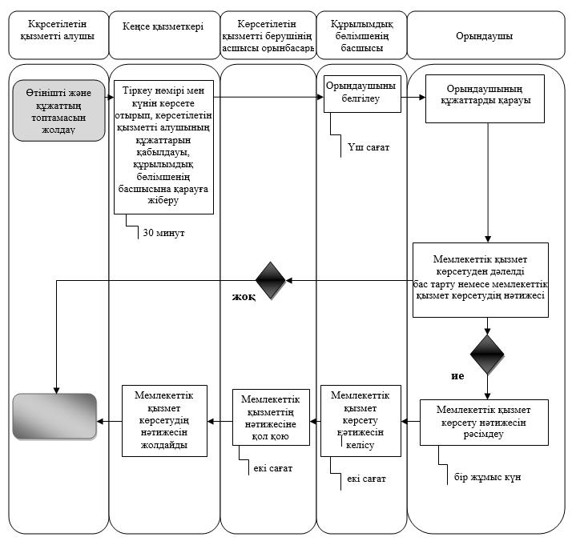

© 2012. Қазақстан Республикасы Әділет министрлігінің «Қазақстан Республикасының Заңнама және құқықтық ақпарат институты» ШЖҚ РМК